RELATÓRIO COMPARATIVO
Campanha E2E da Pipeline RCA
CausalODS v1 versus CausalODS v2
Conclusão executiva
A v2 elevou a taxa global de aprovação de 66,67% para 100%. O ganho ocorreu no cenário payment_latency: a v1 localizou corretamente o payment-service, mas não atingiu confiabilidade nem criou incidente em nenhuma das 50 execuções; a v2 tornou as 50 decisões confiáveis e criou os 50 incidentes corretos, sem gerar falso incidente nas 50 execuções saudáveis.

Campanhas executadas em 28 de julho de 2026
300 execuções analisadas | 150 por versão

1. Resumo executivo
Este relatório compara duas versões da pipeline de análise de causa raiz (RCA) do CausalODS em uma campanha end-to-end controlada. Cada versão foi executada 50 vezes em três cenários: healthy, payment_failure e payment_latency, totalizando 150 execuções por versão e 300 execuções no conjunto comparativo.
Indicador | v1 | v2 | Variação
Taxa global de aprovação | 66,67% (100/150) | 100,00% (150/150) | +33,33 p.p.
Recall de incidentes | 50,00% (50/100) | 100,00% (100/100) | +50,00 p.p.
Falsos positivos healthy | 0/50 | 0/50 | Sem aumento
Payment latency confiável | 0/50 | 50/50 | +100 p.p.
Confiança média payment latency | 0,1996 | 0,8230 | +0,6234

Interpretação correta do ganho
A campanha demonstra ganho de detecção confiável e de acionamento operacional. Ela não demonstra ganho de Top-1 na localização entre serviços, pois v1 e v2 colocaram payment-service em primeiro lugar nas 100 execuções com falha.

2. Objetivo e desenho experimental
O objetivo foi verificar se a v2 preserva o comportamento correto da v1 em operações saudáveis e em falhas explícitas, ao mesmo tempo em que corrige a baixa confiança observada em degradações de latência downstream.

2.1 Cenários
Cenário | Injeção | Resposta esperada | Decisão RCA esperada
healthy | Sem falha | HTTP 200 | Não confiável; sem incidente
payment_failure | Erro no payment-service | HTTP 500 | Top-1 payment-service; confiável; incidente correto
payment_latency | Atraso de 1.500 ms no payment-service | HTTP 200 | Top-1 payment-service; confiável; incidente correto

2.2 Controle e integridade da campanha
Verificação | Resultado
Execuções por versão | 150
Execuções por cenário e versão | 50
Run IDs únicos | 150 por versão
Trace IDs únicos | 150 por versão
Resultados RCA gerados | 1 novo resultado em 300/300 execuções
Reinicializações do correlation-engine | 0 alterações em 300/300 execuções
Taxa de falha aplicada | 1,0 nos cenários com falha
Seed do fault injector | 42

Os arquivos de origem utilizados foram e2e-20260728T041551Z.json para a v1 e e2e-20260728T075528Z.json para a v2.

3. Resultados principais
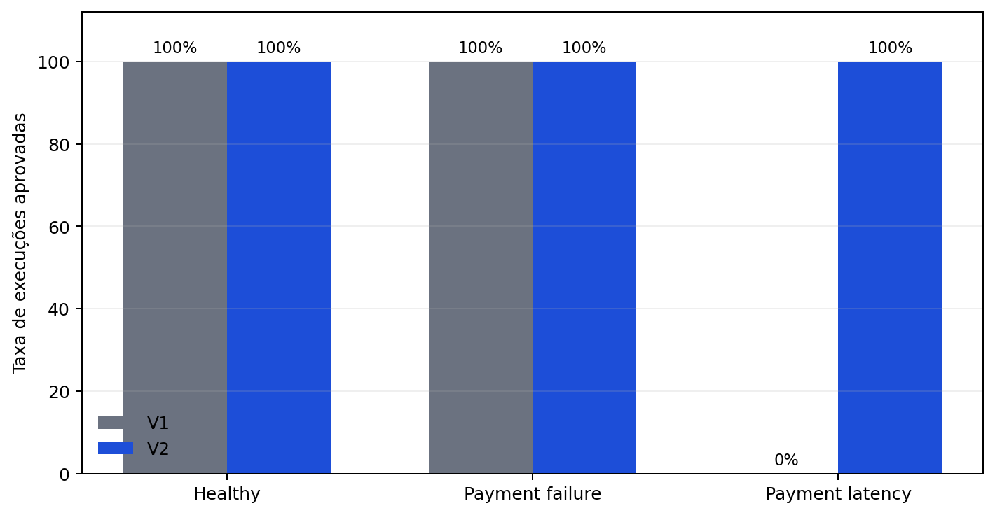
Figura 1 — Taxa de aprovação por cenário e versão.
Cenário | Aprov. v1 | Aprov. v2 | Conf. v1 | Conf. v2 | Inc. v1 | Inc. v2
Healthy | 50/50 | 50/50 | 0/50 | 0/50 | 0/50 | 0/50
Payment failure | 50/50 | 50/50 | 50/50 | 50/50 | 50/50 | 50/50
Payment latency | 0/50 | 50/50 | 0/50 | 50/50 | 0/50 | 50/50

3.1 Healthy
As duas versões obtiveram 50/50 execuções corretas, sem decisões confiáveis e sem incidentes. A confiança máxima da v2 foi 0,0365, muito abaixo do threshold de 0,5. A mudança do Top-1 técnico de order-service na v1 para payment-service na v2 não constitui falso positivo, porque o reliability gate rejeitou todas as decisões.

3.2 Payment failure
As duas versões localizaram payment-service em 50/50 execuções, classificaram todas as decisões como confiáveis e criaram 50/50 incidentes corretos. A confiança média aumentou de 0,5691 para 0,7707, ganho absoluto de 0,2016 (35,43% relativo).

3.3 Payment latency
Este cenário concentra o ganho da v2. Ambas as versões colocaram payment-service no Top-1 em 50/50 execuções, mas a v1 produziu confiança média de apenas 0,1996, classificou 0/50 resultados como confiáveis e não criou incidentes. A v2 elevou a confiança média para 0,8230, classificou 50/50 resultados como confiáveis e criou 50/50 incidentes com a causa correta.
Efeito observado em payment_latency
A confiança média aumentou em 0,6234 ponto, equivalente a 312,30% de crescimento relativo. A decisão operacional passou de 0/50 para 50/50 incidentes corretos.

4. Confiança e separação do threshold
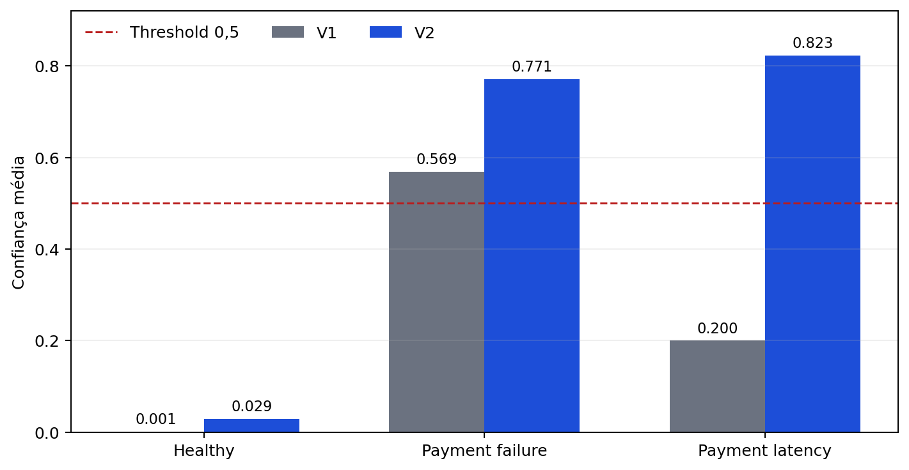
Figura 2 — Confiança média por cenário; linha tracejada indica o threshold de confiabilidade 0,5.
Cenário | Versão | Média | Desvio-padrão | Mínimo | Máximo
Healthy | V1 | 0,0009 | 0,0000 | 0,0009 | 0,0009
Healthy | V2 | 0,0287 | 0,0086 | 0,0111 | 0,0365
Payment failure | V1 | 0,5691 | 0,0000 | 0,5691 | 0,5691
Payment failure | V2 | 0,7707 | 0,0036 | 0,7603 | 0,7734
Payment latency | V1 | 0,1996 | 0,0016 | 0,1884 | 0,2003
Payment latency | V2 | 0,8230 | 0,0004 | 0,8213 | 0,8234

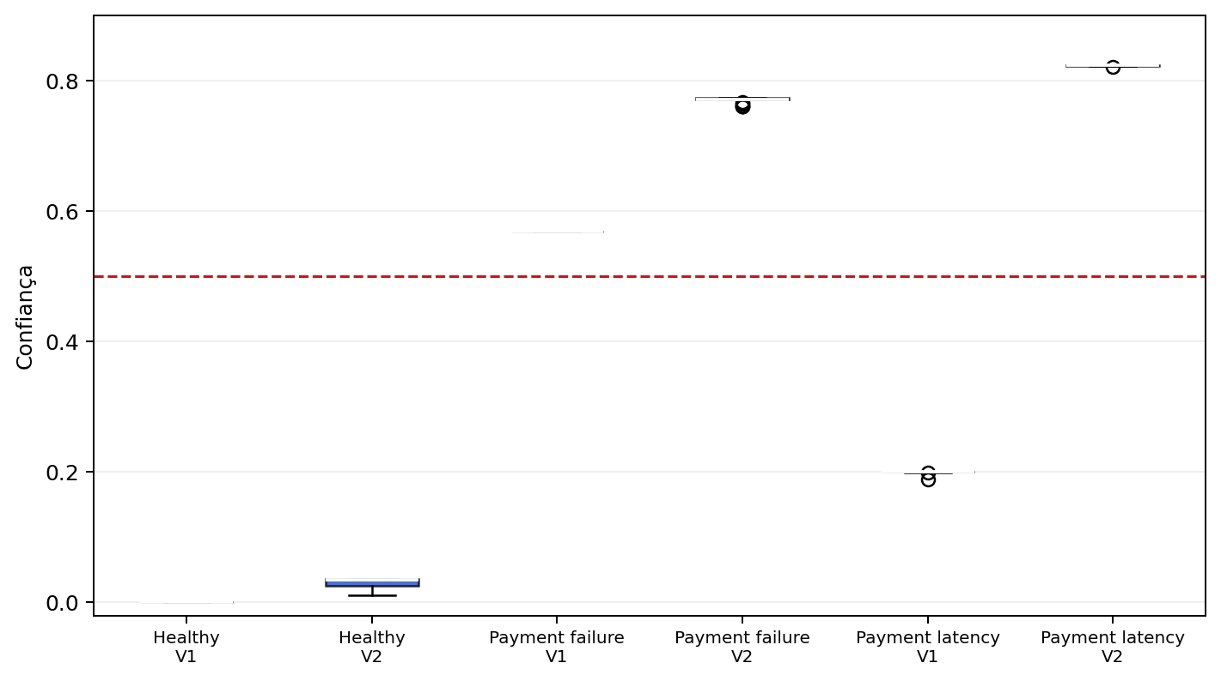
Figura 3 — Distribuição da confiança nas 50 execuções de cada combinação cenário-versão.
A v2 criou três regiões de confiança operacionalmente bem separadas: saudável abaixo de 0,037; falha explícita entre 0,760 e 0,773; latência entre 0,821 e 0,823. Não houve sobreposição com o threshold de 0,5 na campanha observada.

5. Detecção operacional de incidentes
Versão | TP | FN | TN | FP
v1 | 50 | 50 | 50 | 0
v2 | 100 | 0 | 50 | 0

Versão | Acurácia | Precisão | Recall | Especificidade | F1 | FPR
V1 | 66,67% | 100,00% | 50,00% | 100,00% | 66,67% | 0,00%
V2 | 100,00% | 100,00% | 100,00% | 100,00% | 100,00% | 0,00%

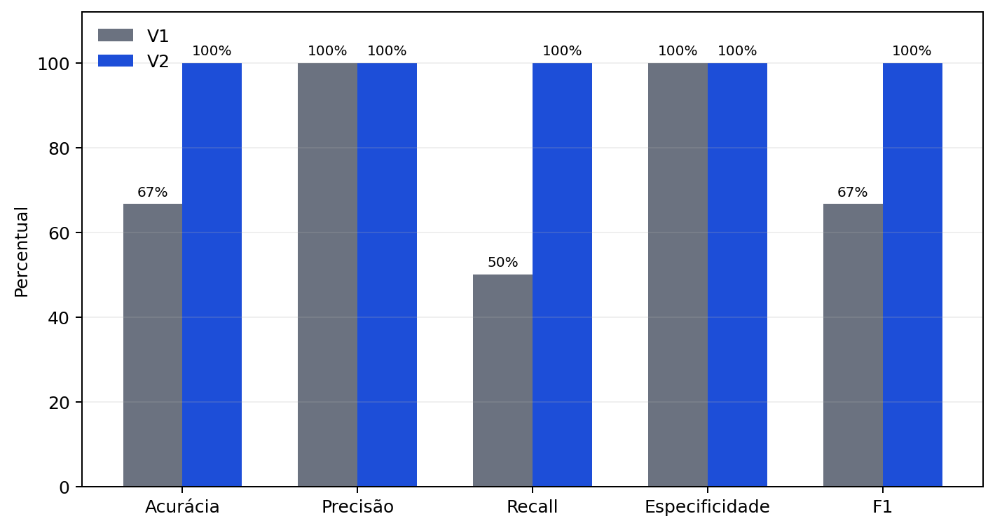
Figura 4 — Métricas de detecção de incidentes, considerando healthy como negativo e os dois cenários de falha como positivos.
O recall de incidentes passou de 50,00% na v1 (IC95% de Wilson: 40,38%–59,62%) para 100,00% na v2 (IC95%: 96,30%–100,00%), sem alteração da especificidade, que permaneceu em 100%.

6. Estabilidade e tempos observados
Cenário | Versão | Requisição média (ms) | Execução E2E média (s) | Mudanças de restart | RCA gerado
Healthy | V1 | 96,74 | 40,64 | 0 | 50/50
Healthy | V2 | 81,30 | 38,13 | 0 | 50/50
Payment failure | V1 | 125,32 | 37,48 | 0 | 50/50
Payment failure | V2 | 118,97 | 36,54 | 0 | 50/50
Payment latency | V1 | 1591,12 | 41,08 | 0 | 50/50
Payment latency | V2 | 1583,91 | 36,07 | 0 | 50/50

Os tempos de requisição confirmam a aplicação do atraso de aproximadamente 1.500 ms em payment_latency. As diferenças de duração total entre campanhas não devem ser interpretadas como benchmark de desempenho da pipeline, porque as versões foram executadas sequencialmente em períodos distintos e o runner inclui espera de readiness, estabilização e consulta ao OpenSearch.

7. Interpretação técnica
- A v1 já possuía capacidade de localização Top-1 para o payment-service em falhas explícitas e de latência.
- O problema da v1 em payment_latency era a baixa força agregada das evidências, que impedia o reliability gate de autorizar a decisão.
- A v2 combina probabilidade do modelo, suporte SHAP e dominância temporal baseada em latência exclusiva, elevando a confiança sem alterar o threshold de 0,5.
- O reliability gate continuou bloqueando corretamente todos os casos saudáveis, mesmo com scores SHAP positivos residuais.
- A criação de incidentes acompanhou a confiabilidade em 300/300 execuções, sem divergências entre decisão e persistência operacional observada pelo runner.
Conclusão técnica
A v2 está aprovada para a próxima fase experimental. O benefício demonstrado é transformar evidências de latência corretamente localizadas em decisões confiáveis, auditáveis e acionáveis, mantendo o controle de falsos positivos.

8. Limitações e ameaças à validade
Diversidade da causa raiz: Os dois cenários com falha têm payment-service como causa. Um método que privilegie sempre esse serviço pode parecer melhor do que realmente é. É necessário adicionar order_failure e order_latency.
Intensidade fixa: Payment_latency utiliza atraso fixo de 1.500 ms e fault_rate de 1,0. Ainda não há curva de sensibilidade para atrasos menores, taxas parciais ou falhas intermitentes.
Seed fixa: A seed 42 favorece reprodutibilidade, mas não mede robustez a diferentes sequências de injeção.
Ambiente único: As campanhas foram executadas em um único ambiente local. Não há validação sob diferentes cargas, recursos ou topologias.
Execução sequencial: V1 e v2 não foram aleatorizadas ou intercaladas. Diferenças de tempo de execução podem refletir variação do ambiente e não do algoritmo.
Ausência de baselines na campanha: O resultado ainda precisa ser comparado a maior correlação temporal, maior z-score e primeiro serviço anômalo.
Localização Top-1 limitada: Como ambas as versões obtiveram 100% de Top-1 nos cenários com falha, esta campanha não diferencia a capacidade de localização entre serviços.

9. Próximas etapas recomendadas
Ordem | Etapa | Entrega
1 | Congelar artefatos | Preservar JSON, CSV, hashes, commit e configuração da campanha atual.
2 | Diversificar causa raiz | Implementar order_failure e order_latency.
3 | Executar cinco cenários | Repetir v1 e v2 com healthy, duas falhas e duas latências.
4 | Adicionar baselines | Temporal, maior z-score e primeiro serviço anômalo.
5 | Executar ablação | Model only, temporal only, model+temporal e full v2.
6 | Testar sensibilidade | Variar delay, fault_rate, seed e carga.
7 | Validar auditabilidade | Confirmar persistência de ranking, regras de confiabilidade e contribuições SHAP.
8 | Validação externa | Aplicar a metodologia em uma demonstração ou dataset adicional.

10. Conclusão
Na campanha analisada, a v2 alcançou 150/150 execuções corretas, contra 100/150 da v1. O ganho absoluto de 33,33 pontos percentuais decorreu integralmente de payment_latency. A v1 localizou o serviço correto, porém falhou em todas as decisões de confiabilidade e de criação de incidentes nesse cenário. A v2 corrigiu esse comportamento em 50/50 execuções, elevando a confiança média de 0,1996 para 0,8230 e mantendo zero falsos incidentes em healthy. Esses resultados justificam congelar a v2 como candidata principal e avançar para uma avaliação mais diversa, com causas raiz em diferentes serviços, baselines, ablação e variação da intensidade das falhas.

Apêndice A — Proveniência dos dados
Versão | Arquivo | Registros | SHA-256
V1 | e2e-20260728T041551Z.json | 150 | c5c30040b08f90e6c5b8e618da68a1750a26f90a8040742688977c8c9ba9f729
V2 | e2e-20260728T075528Z.json | 150 | 1997b4ef023c8fa71a7f430188c82235ef3e8d2b5304b601c61f309a25f14eb1

Critério de classificação operacional: healthy foi tratado como classe negativa; payment_failure e payment_latency como classes positivas. is_reliable=True foi tratado como detecção de incidente. A causa esperada nos cenários com falha foi payment-service.

